**LAPORAN PRAKTIKUM ALGORITMA DAN PEMROGRAMAN**

**MODUL KE 12**

**ARRAY DIMENSI SATU**

Oleh :

Nama : Andreas Nathanael Priambodo

NIM : 215314043

Kelas : BP

**PROGRAM STUDI INFORMATIKA**

**FAKULTAS SAINS DAN TEKNOLOGI**

**UNIVERSITAS SANATA DHARMA**

**SEMESTER GASAL 2021/2022**

1. **TUJUAN**
2. Mahasiswa menguasai konsep tentang tipe data berindeks atau Array.
3. Mahasiswa memahami penggunaan array dalam Java.
4. Mahasiswa mampu menyelesaikan masalah konkrit sederhana memakai Array.
5. **PELAKSANAAN PRAKTIKUM**
6. Soal Nomor 1
7. Soal

Modifikasilah program latihan no. 1 di atas sehingga semua isi array hitung dikopikan ke array yang bernama cadangan. Cetaklah isi array hitung dan array cadangan untuk melihat apakah isinya sama.

1. Capture Code

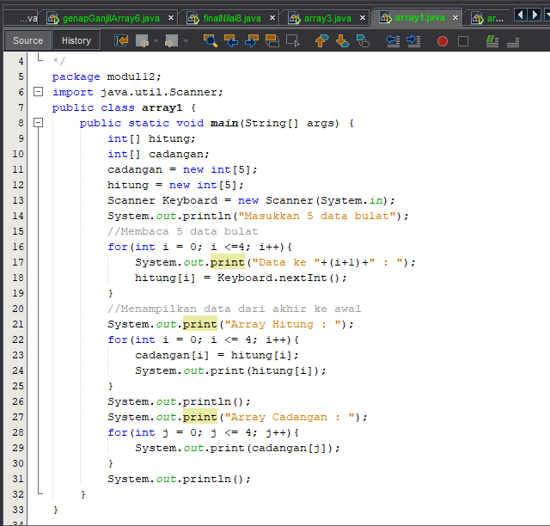

1. Capture Output

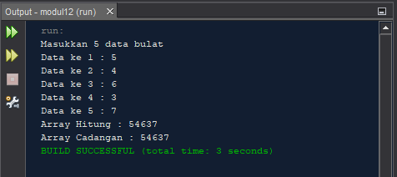

1. Soal Nomor 2
2. Soal

Modifikasilah program latihan no 1 di atas sehingga tidak hanya menampilkan isi array tetapi juga bisa menampilkan jumlah elemen array, rata-rata, nilai maksimum dan nilai minimum isi array tersebut.

1. Capture Code

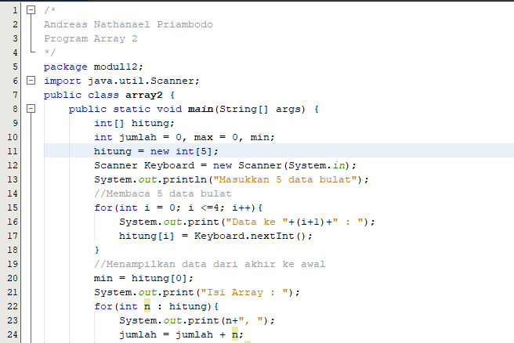

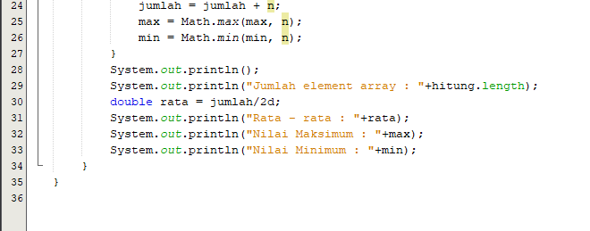

1. Capture Output

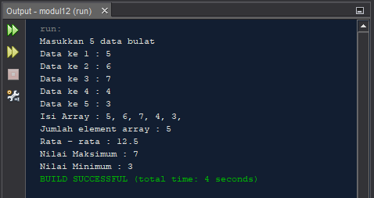

1. Soal Nomor 3
2. Soal

Modifikasilah program tugas soal no 2, sehingga dapat dipakai untuk menyimpan data bertipe double sejumlah N buah di mana besarnya N dimasukkan lewat keyboard. Tentu program tetap dapat juga menghitung rata-rata, nilai maksimum dan nilai minimum dengan benar.

1. Capture Code

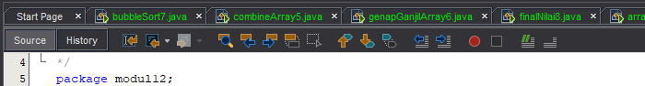

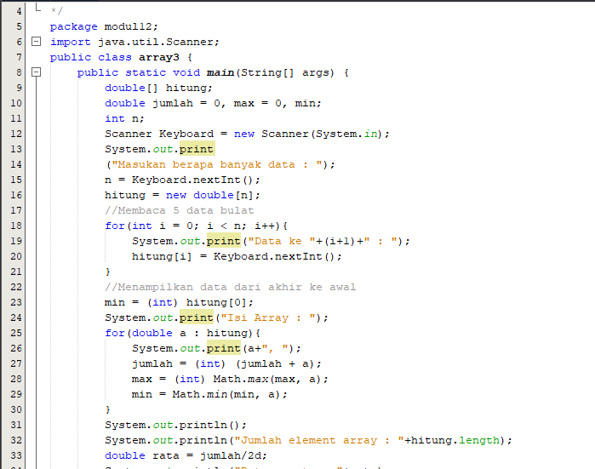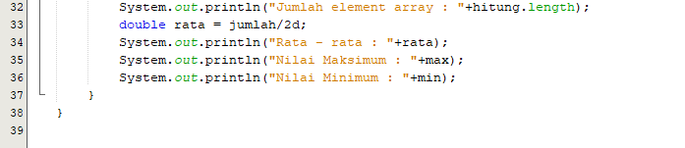

1. Capture Output

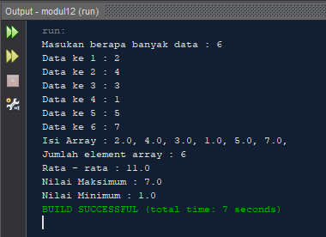

1. Soal Nomor 4
2. Soal

Buatlah sebuah program yang dapat mencari posisi sebuah nilai dalam array berikut ini!

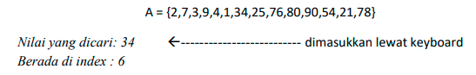

Jika yang dicari tidak ada di array maka program menampilkan pesan ‘Tidak ada’

1. Capture Code

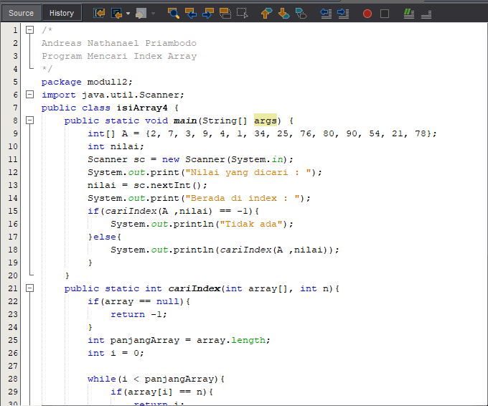 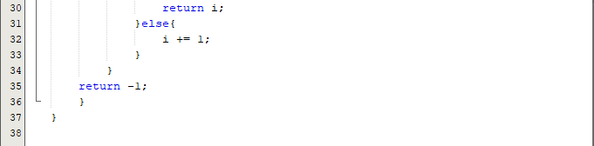

1. Capture Output

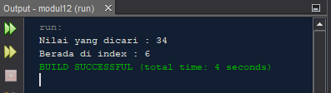 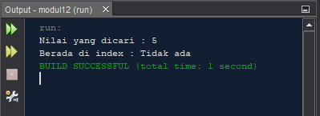

1. Soal Nomor 5
2. Soal

Diberikan 2 buah array dengan isi sudah terurut berikut



Buat program yang menggabung dua array tersebut ke dalam array usiaGabung sehingga isinya juga sudah terurut dari kecil ke besar. (Program Anda tidak/belum perlu memakai algoritma pengurutan)

1. Capture Code

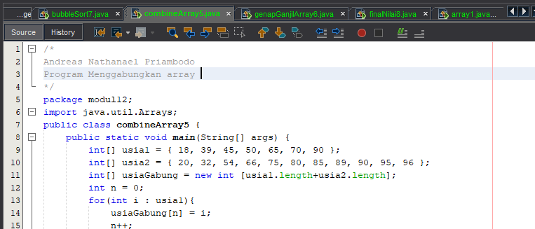

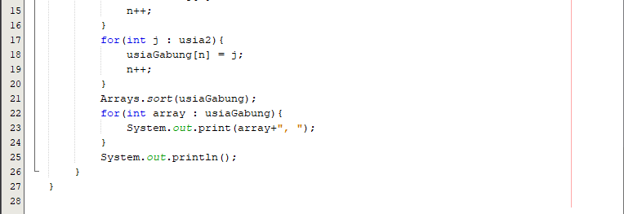

1. Capture Output

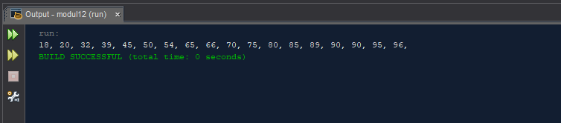

1. Soal Nomor 6
2. Soal

Terdapat sebuah array integer sebagai berikut



Pisahkan anggota yang genap dan ganjil dalam array yang terpisah dan tampilkan isinya !

1. Capture Code

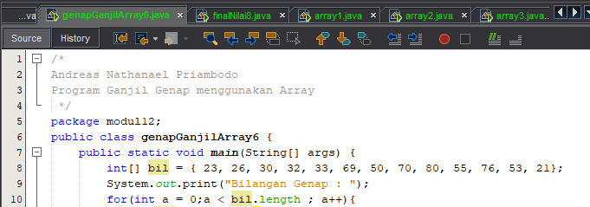

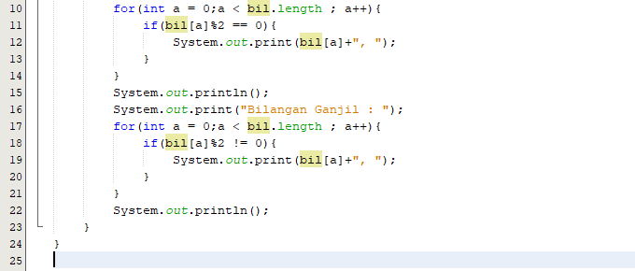

1. Capture Output

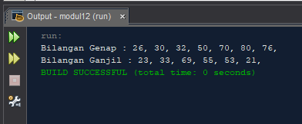

1. Soal Nomor 7
2. Soal

Buatlah sebuah program yang yang dapat mengurutkan isi sebuah array dari yang terkecil sa mpai yang terbesar memakai algoritma bubble sort !

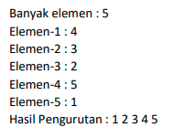

1. Capture Code

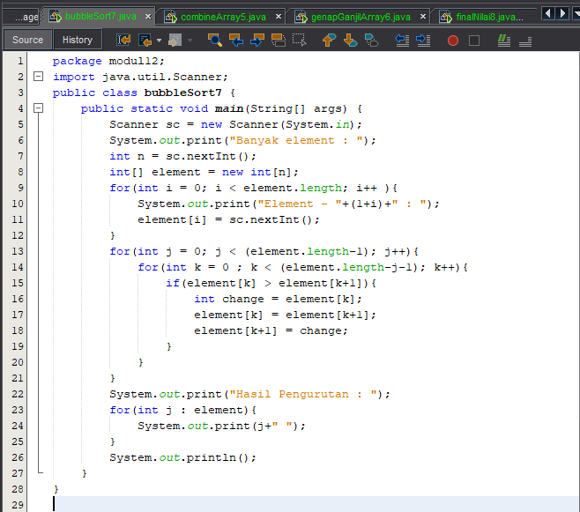

1. Capture Output

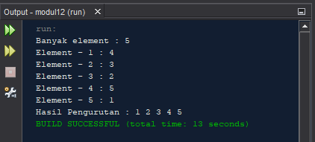

1. Soal Nomor 8
2. Soal

Buat program untuk merekam NIM, nama, us1, us2dan uas dari sejumlah mahasiswa memakai array yang masing-masing bertipe String, String, double, double, dan double. Selanjutnya buat juga array totalNil dan finalNil yang masing-masing bertipe double dan char. Array totalNil digunakan untuk merekam nilai total dengan rumus



sedang finalNil untuk merekam konversi nilai total ke nilai huruf memakai rumus

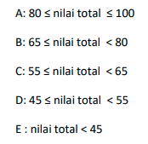

Setelah merekam data sejumlah (minimal 10) data nilai, selanjutnya program menampilkan daftar NIM, nama dan semua nilai memakai format berikut:

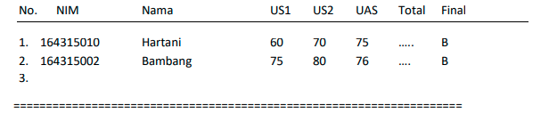

Selanjutnya program menampilkan daftar Nim, nama dan semua nilai urut dari nilai total yang paling tinggi memakai format berikut:

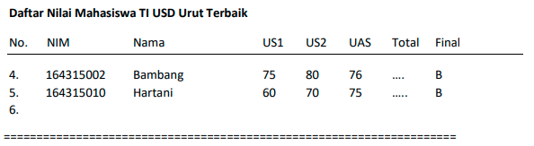

Catatan :

- Pastikan bahwa di dalam dua tabel di atas tidak ada nilai, nama, dan Nim yang saling tertukar atau tidak sesuai antara tabel pertama dan kedua

- Sangat diharapkan Anda memakai metode untuk pembuatan program ini.

- Buatlah 7 buah array yang berbeda masing-masing berukuran N dan masing-masing untuk menyimpan data NIM, Nama, US1,... dst.

- Hati-hati melakukan pertukaran elemen array nilai total memakai algoritma bubble sort karena elemen array yang lain juga harus dipertukarkan.

1. Capture Code

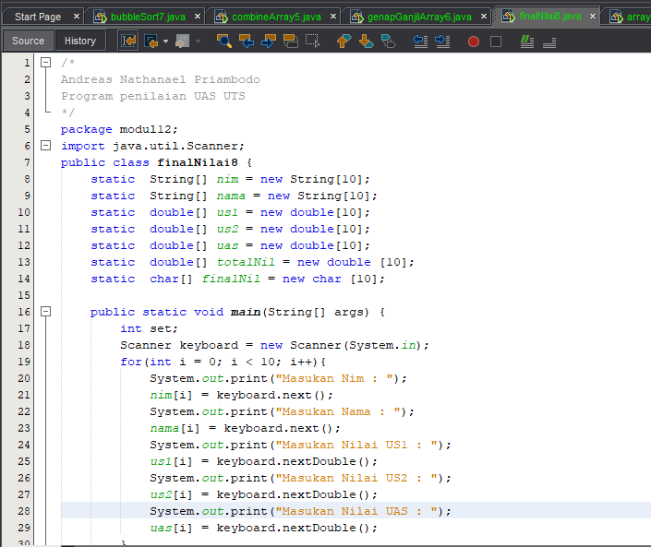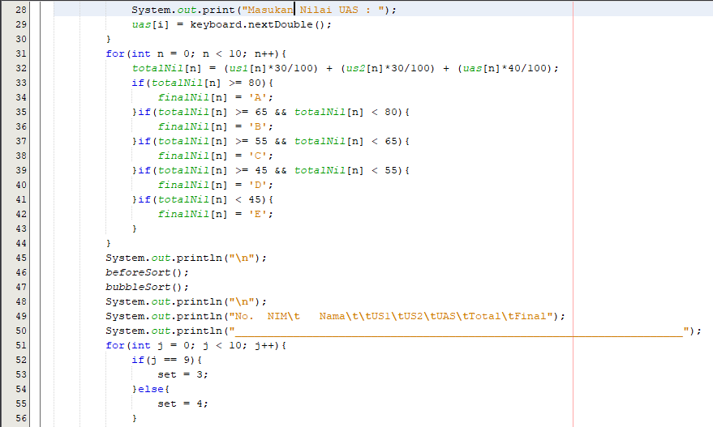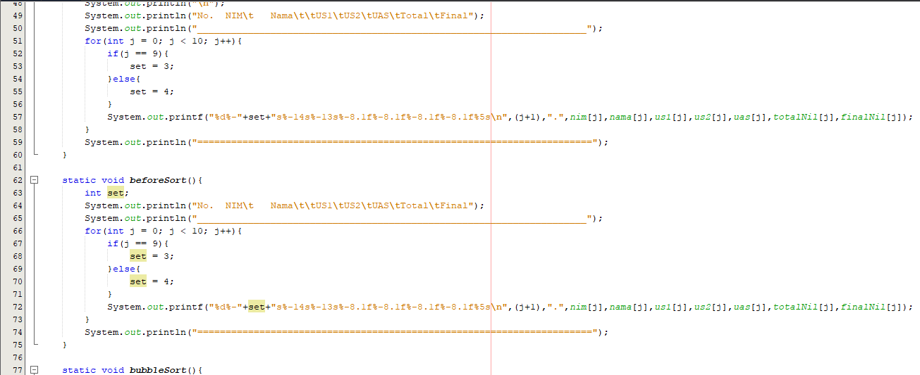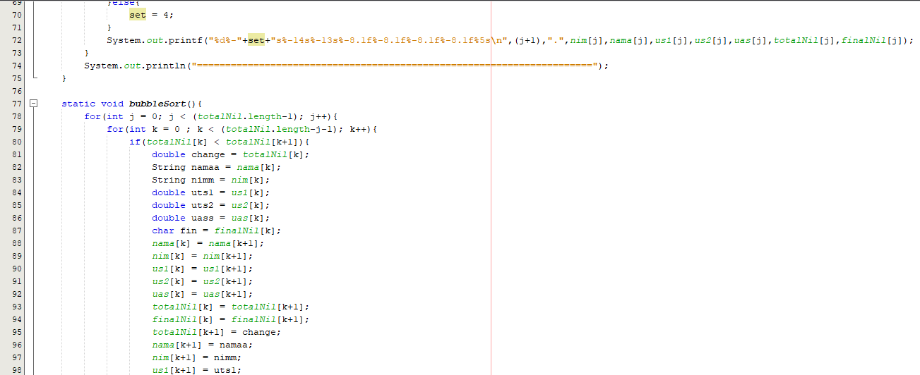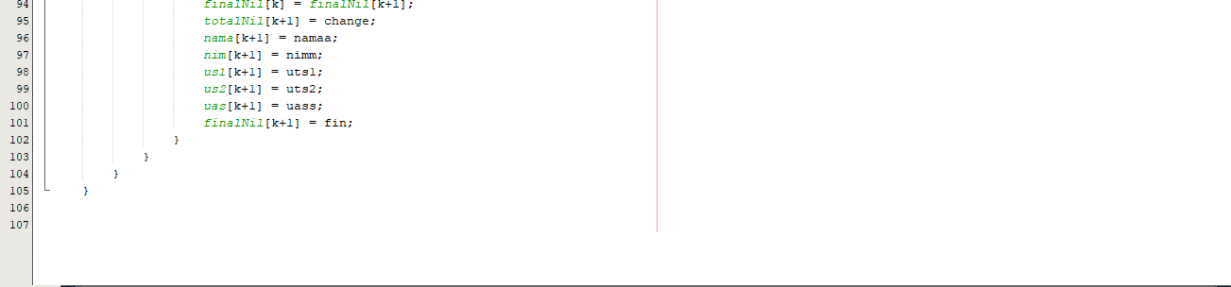

1. Capture Output

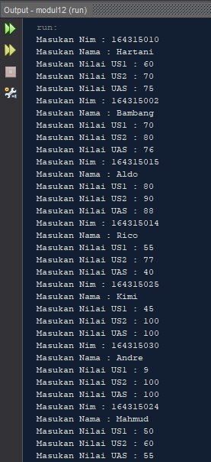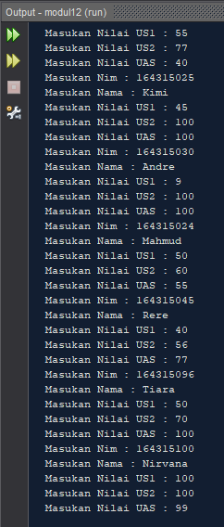

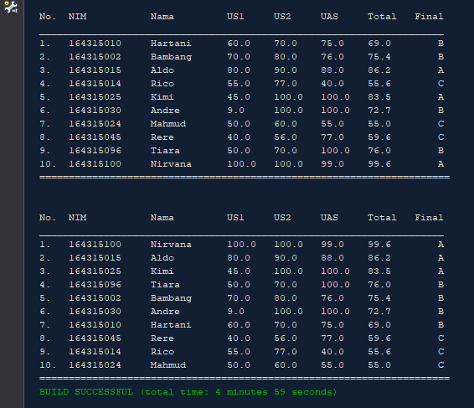

1. **REFERENSI**

<https://www.petanikode.com/c-input-output/>

<https://www.youtube.com/watch?v=uHyfQV0kbgo&list=PLZS-MHyEIRo51w0Hmqi0C8h2KWNzDfo6F>

<https://www.w3schools.com/java/java_math.asp>

<https://www.w3schools.com/java/java_for_loop.asp>

<https://docs.oracle.com/javase/8/docs/api/java/lang/Math.html>

<https://www.petanikode.com/java-prosedur-dan-fungsi/>